

**Методическая разработка**

**по изобразительному искусству**

**Легенды и мифы озера Байкал**

**в контексте развития творческих компетенций**



2025 г.

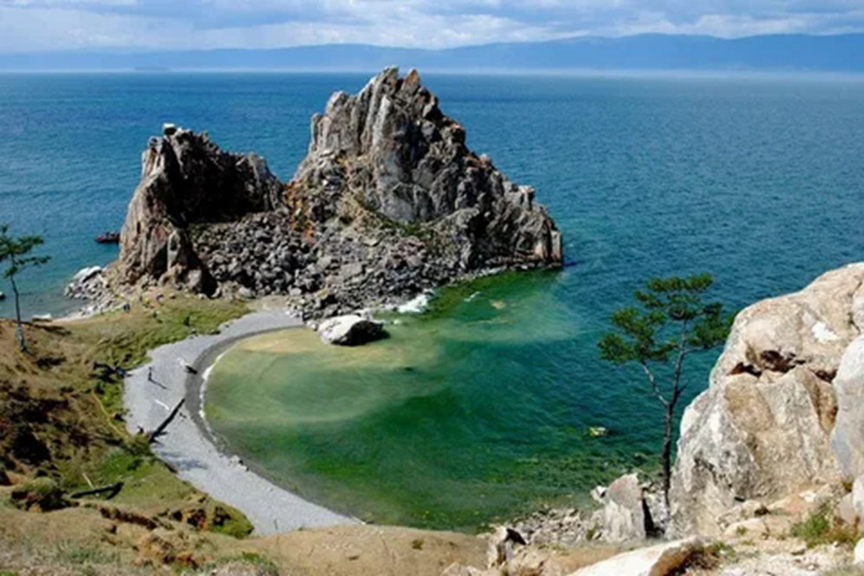

Остров Ольхон на Байкале.

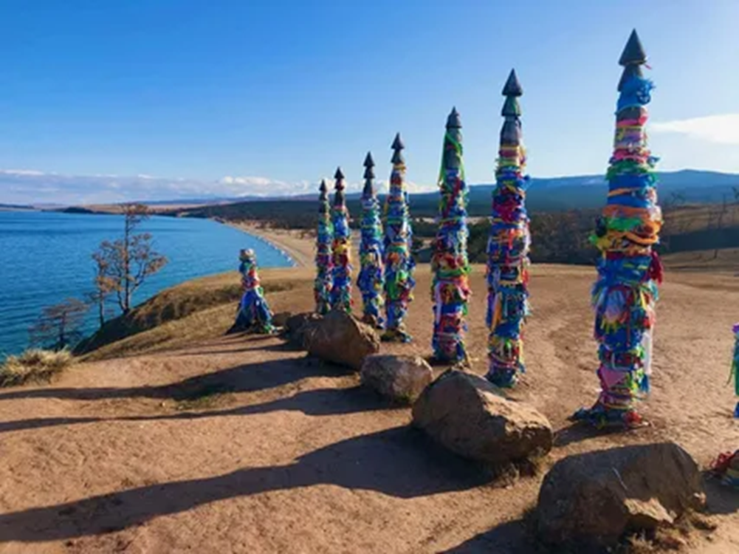

Ольховские столбы на Байкале.

# Содержание

Аннотация 2

Введение 2-4

Цели и задачи мероприятия 5-6

Выбор легенд для изучения 7-20

Методы исследования 21-23

Оформление презентации 24-26

Организация занятий 27-30

Итоговое задание: создание самодельной книги 31-34

Оценка результатов 35-38

Заключение 39-40

Список литературы 41-45

# Аннотация

# Методическая разработка по изобразительному искусству: «Легенды и мифы озера Байкал в контексте развития творческих компетенций учащихся» исследует легенды Байкала. Учащиеся знакомятся с известными легендами, такими как «Ангарские бусы», «Скала Хобот» и «Хозяин Ольхона» и другие легенды, мифы, сказки, через творческое взаимодействие и творчество.

# Методическая разработка включает несколько легенд, мифов, сказок, фотографий, детских рисунков и создание самодельной книги о Байкале, оформленной учащимися. Мероприятие направлено на интеграцию искусства и культуры в образовательный процесс, что способствует развитию творческих способностей детей и их высвечиванию художественных навыков, а также глубинного понимания природного богатства и культурного наследия Байкала.

# Введение

Байкал — это не только крупнейшее пресноводное озеро в мире, но и уникальный культурный и природный объект, который на протяжении веков вдохновляет людей на создание легенд и мифов. Легенды Байкала, такие как "Ангарские бусы", "Скала Хобот" и "Хозяин Ольхона", являются неотъемлемой частью культурного наследия региона и представляют собой богатый источник для изучения и творческого самовыражения. В данной работе мы сосредоточимся на разработке внеклассного мероприятия по изобразительному искусству (ИЗО), которое позволит учащимся не только познакомиться с этими легендами, но и выразить свои чувства и мысли через творчество.

Актуальность данной работы обусловлена необходимостью интеграции культурного и художественного образования в школьный процесс. В условиях современного мира, где информация доступна в огромных объемах, важно не только передавать знания, но и развивать у детей творческие способности, критическое мышление и глубокое понимание культурных ценностей. Легенды Байкала, как часть фольклора, могут служить отличной основой для создания увлекательного и познавательного мероприятия, которое будет способствовать развитию художественных навыков учащихся и их интереса к родному краю.

В рамках нашего исследования мы рассмотрим несколько ключевых аспектов, которые помогут организовать эффективное внеклассное мероприятие. Во-первых, мы определим цели и задачи мероприятия, которые будут направлены на развитие творческих способностей учащихся, их знакомство с культурным наследием Байкала и формирование уважительного отношения к природе. Во-вторых, мы выберем легенды для изучения, основываясь на их популярности и значимости для региона. Это позволит создать интересный и разнообразный контент, который привлечет внимание учащихся и вдохновит их на творчество.

Методы исследования, используемые в данной работе, будут включать как теоретические, так и практические подходы. Мы проанализируем существующие методические разработки, а также проведем опросы среди учащихся и педагогов для выявления наиболее интересных и актуальных тем. Оформление презентации станет важным этапом, который позволит визуализировать информацию и сделать ее более доступной для восприятия. Мы также разработаем подробный план занятия, который будет включать различные виды деятельности, такие как обсуждение легенд, создание художественных работ и коллективное творчество.

Организация занятий будет направлена на создание комфортной и вдохновляющей атмосферы, где каждый учащийся сможет проявить свои способности и идеи. Итоговым заданием станет создание самодельной книги, оформленной учащимися, что позволит им не только закрепить полученные знания, но и продемонстрировать свои художественные навыки. Оценка результатов мероприятия будет включать как самооценку учащихся, так и обратную связь от педагогов, что поможет выявить сильные и слабые стороны проведенного занятия.

Таким образом, данная работа направлена на создание методической разработки, которая будет способствовать интеграции искусства и культуры в образовательный процесс, а также развитию творческих способностей детей. Мы уверены, что знакомство с легендами Байкала через искусство не только обогатит знания учащихся, но и поможет им лучше понять и оценить природное богатство и культурное наследие своего региона.

# Цели и задачи мероприятия

Планирование внеклассного мероприятия требует четкого определения его целей и задач.

**Цель мероприятия:**

1. Развитие творческого потенциала учащихся через взаимодействие с изобразительным искусством в контексте легенд Байкала.

2. Обогатить знания обучающихся о культурном наследии региона, дать возможность через личное творчество интерпретировать исторические и мифологические сюжеты.

**Задачи мероприятия** можно разбить на несколько ключевых направлений:

1. Уважение культурных и природных богатствам своего родного края.
2. Знакомство с основными легендами Байкала, понимание историко-культурного контекста, раие навыка сопоставления истории и современности [1].
3. Работа над художественными навыками:

* учащиеся освоят техники рисования и использования различных художественных материалов
* учащиеся повысят собственные творческие способностях.

Методология работы с участниками мероприятия включает практические занятия с элементами теоретических знаний. Сначала проходит вводное занятие, на котором ребята знакомятся с легендами и мифами о Байкале. Это создает основу для дальнейшего творческого проявления. Учащиеся потом примут участие в различных конкурсах, таких как создание коллективных рисунков, работу над индивидуальными проектами, а также оформлении выставки своих работ [2].

Еще одной задачей будет развитие коллективизма и умение работать в команде. Это достигается через объединение детей в группы для выполнения творческих заданий. Совместное творчество помогает не только наладить коммуникацию, но и развивает социальные навыки, так как ребята учатся делиться идеями и принимать во внимание мнение других [3].

Важное внимание на мероприятии уделяется воспитанию аккуратности и ответственности. Каждый учащийся должен организовать свое рабочее пространство, дисциплинированно подходить к выполнению заданий и учитывать временные ограничения. Это важно не только в контексте данного мероприятия, но и как упражнение для дальнейшего обучения и жизни в целом [4].

Завершением мероприятия станет выставка работ, что послужит финальным аккордом, где дети смогут продемонстрировать свои творения. Кроме того, проводится награждение победителей конкурсных заданий, что будет способствовать укреплению дружеских связей между участниками и формированию позитивного отношения к деятельности [5]. Подобный подход создает мотивирующую атмосферу, что позволяет каждому ребенку увидеть результат своих усилий, а также ощутить гордость за совместный труд.

Таким образом, мероприятие становится не только площадкой для самовыражения, но и уникальным способом взаимодействия с культурным наследием через искусство.

# Выбор легенд для изучения

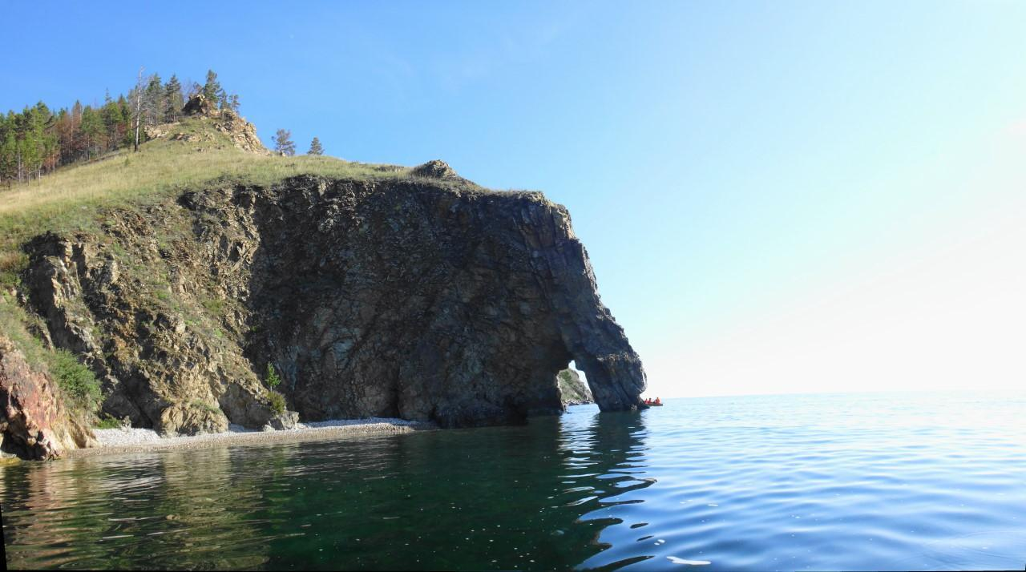 Рисунок 1. Изображения скалы Хобот, связанной с легендами Байкала

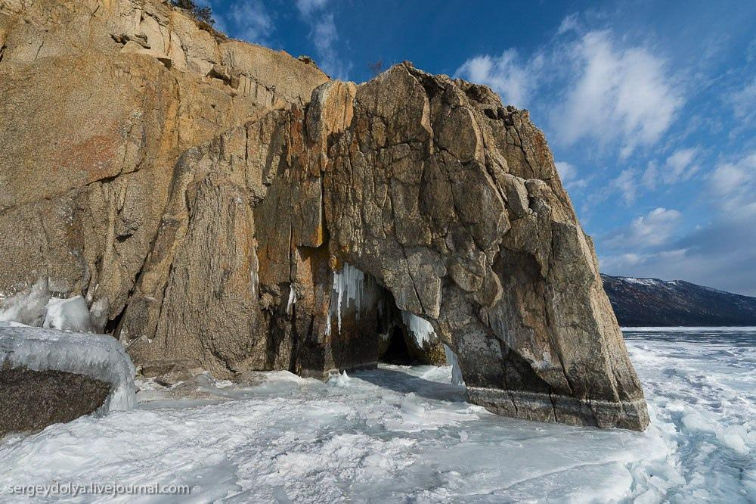 Рисунок 2. Изображения скалы Хобот, связанной с легендами Байкала

При разработке внеклассного мероприятия по ИЗО на тему легенд Байкала важным аспектом является выбор легенд, которые будут изучаться и представляться учениками. Рассмотрим несколько ключевых рассказов, которые не только увлекательны на слух, но и способны вызвать интерес к окружающей природе и культуре этого уникального региона.

Первой из легенд, которую стоит включить в программу, является легенда о Скале Бурхан, или Шаманке. Этот символ Байкала охраняется духами, и по преданиям, именно здесь происходила великая битва между двумя богатырями, что стало основой для создания священного места. Легенда насыщена образами и символикой, что позволяет детям создавать художественные интерпретации, основываясь на насыщенных образах и антуражах данной истории [6].

**Легенды Байкала**

Старейшее озеро планеты окутано множеством тайн, загадок и красивых легенд. Большая их часть сохранилась с давних времени и бережно передавалась из уст в уста из поколения в поколение: как появился Байкал, кто его населял, как появились «места силы». Обрастает озеро и молодыми легендами, например, легенда о золоте Кочака или о сокровищах урановой экспедиции. Все они – часть богатой истории и культуры озера. Без них Байкал бы не был тем таинственным местом, которое так интересно каждый раз открывать заново.

**Легенда о мысе Бурхан (скале Шаманке)**

|  |  |
| --- | --- |
|  |  |

Давным-давно люди считали, что мыс Бурхан, известный также как скала Шаманка, состоит из золота и серебра. Многие пытались добраться до несметных богатств, но близко к скале подойти не могли. Днем и ночью хранила скалу эту старая шаманка. Она даже смотреть людям на скалу не давала, боялась, что золота и серебра в ней убавится. Насылала колдунья на людей гром и молнии, жить спокойно не давала.

Захотели люди избавиться от злой шаманки и призвали на помощь самых сильных и ловких богатырей и мэргенов – искусных охотников. Подготовили богатыри стрел несметное количество, луки сделали из самого крепкого дерева и кинули жребий, кому первому идти против шаманки.

Первым пошел богатырь Хоридой. Прицелился он и выстрелил. Стрела попала прямо в шаманку. Но каково же было удивление Хоридоя, когда шаманка встретила его со стрелой в руках! Отдала старуха стрелу богатырю и наказала никогда больше не возвращаться и стрелы напрасно не тратить. Выгоды ради вызвался Хоридой сразиться с колдуньей, потому и не причинили стрелы его вреда хранительнице скалы.

Вторым с шаманкой схватился богатырь Булагат. Нацелился он в голову шаманке и выстрелил. Но и его стрела не ранила старуху. Ради славы вызвался помочь Булагат, потому и его стрелы оказались бессильны против колдуньи.

Третьим против шаманки отправился охотник Эхирит. Равных ему в ловкости и меткости не было. Знал он, что его стрелы мимо колдуньи не пролетят. И правда. Выстрелил Эхирит и пронзила стрела грудь старухи. Испугалась старая колдунья и заплакала. Эхирит стал первым, кто коснулся тела шаманки, и за это должна была она богатыря покарать. Взяла шаманка стрелу Эхирита, сломала пополам и отбросила так далеко, что обломки стрелы свистели в воздухе с утра до самого вечера. Поразился Эхирит силе шаманки и предложил стать его женой. Отказалась старуха и исчезла. Не может стать женой охотнику та, которую охотник убить хотел.

Через некоторое время шаманка снова стала взывать к темным силам, чтобы загремели громы и обрушились на землю страшные молнии. На этот раз вышел из леса простой охотник и увидел, что это ненастье происходит по воле шаманки. Достал охотник лук и выстрелил старухе прямо в сердце. Пошатнулась колдунья и упала на землю. И сразу стало спокойно на земле, появилось солнышко, птицы запели, трава зазеленела, рабы заплескалась в реках и озерах. Так исчезла злая шаманка, а все ее золото и серебро пошло на пользу.

Шаманку люди похоронили и поставили на верх ее могилы камень весом с большую скалу. А на скале той написали, что лежит здесь злая шаманка, что насылала на землю гром и молнии. И про охотника того не забыли написать, что избавил народ от жестокой старухи. А когда на Ольхон буддизм пришел, и вовсе люди эту скалу переименовали. Стала скала Шаманка мысом Бурхан, что в переводе означает «Бог», «Будда».

Другая захватывающая история — о недосягаемом Огненном драконе, который, согласно легенде, создал Байкал. Это существо, по поверью, наделяло озеро не только водой, но и особой духовной силой. Для детей будет увлекательно воссоздать образ дракона, который мог бы представляться в различных художественных формах, будь то рисунок, аппликация или скульптура [7].

**Легенда об Огненном Драконе.**

|  |  |
| --- | --- |
|  |  |

"Славное море - священный Байкал..." - слова этой известной песни как нельзя лучше характеризуют это удивительное озеро.

О Байкале сложено немало легенд коренными народами, веками проживающими на берегах этого сказочного озера.

Одной из древнейших легенд о Байкале считается предание об Огненном Драконе. Об этом предании и поговорим сегодня. Согласно этому преданию, глубоко в водах озера обитает древнее божество, воплощенное в лике сказочного огнедышащего дракона. Этот сказочный дракон управляет всеми существами, обитающими в глубинах озера, и от его расположения зависит не только благополучие, но и даже жизнь народов, живущих на берегах Байкала. Это предание гласит, как только на небе зажглись первые звезды, а Солнце впервые взошло над горизонтом, с неба спустилась золотая колесница, из которой и вышел Огненный Дракон. Огненный Дракон ударил об землю своим мощным хвостом, и от удара расступились скалы и образовалась глубокая расщелина. Дракон ударил второй раз, и на вершинах скал растаяли ледники и наполнили расщелину чистейшей и прозрачной водой, образовав великое озеро. Ударил Дракон в третий раз, и покрылись окрестности богатой растительностью, а воды озера и густые леса наполнились разной живностью. После этого могучий Дракон ушел на дно озеро, ставшее ему новым домом. И один раз в сто двадцать лет Огненный Дракон выходил на сушу, и тогда люди, называвшие себя "сынами Огненного Дракона", устраивали обильные празднества в его честь и приносили жертвы своему божеству.

Но со временем люди стали забывать о своем божестве, и в очередной раз выйдя из вод Байкала, Огненный Дракон не увидел в своих почитателях прежнего благоговения перед собой. И тогда божество разгневалось. И от его гнева разверзлась твердь земная и воды священного озера вышли из берегов, затопив всё вокруг вплоть до Великого океана и сгубив всё живое. Так исчезли с лица земли "сыны Огненного Дракона". А на смену им пришли другие племена, которые уже не имели величия и священных знаний "сынов Огненного Дракона".

Отголоски этого предания нашли свое отражение в ритуальных обрядах бурят, монголов, агинцев аж до начала XX-го века. Также известно, что татаро-монгольское иго, продвигавшееся с юга на северо-запад в XII - XIV веках, вырезали окрестные селения и приносили жертву древнему байкальскому божеству, сбрасывая трупы в воды озера. Таким образом монгольские военачальники хотели призвать на свою сторону ратную удачу. Якутские, ненецкие и эвенкийские царьки вплоть до самого освоения Зауралья отправляли послов с богатейшими дарами к берегам Байкала. Там послы сооружали ладью, на которую помещали жертвоприношения и отправляли в плавание по водам священного озера.

Уже в XX веке некоторые ученые выдвигали предположения, что предание об Огненном Драконе имеет реальную основу. Сохранилось немало свидетельств исследователей и рыбаков о необычном крупном существе, обитающем на дне Байкала. В конце 80-х годов были проведены эхолокационные обследования дна озера, которые зафиксировали крупный движущийся объект длиной более тридцати метров. Однако до настоящего времени подтвердить существование легендарного Огненного Дракона документально никому не удалось.

Еще одна занимательная легенда касается Небесной девы-лебедя, приземлившейся на берега Байкала во время шторма. Этот рассказ не только о тесной связи человека с природой, но и о борьбе сил природы, что дает возможность ученикам создавать романтические и трогательные работы, отражающие красоту и силу окружающего мира [8].

**Легенда о красаваце - лебеди.**

|  |  |
| --- | --- |
|  |  |

Легенда о красавице-лебеди, от которой произошли хоринские буряты.

Давным-давно жил на берегу озера Байкал на острове Ольхон охотник Хоридой. Был он хорошим охотником и удачливым рыбаком. Однажды рыбачил он на берегу, много рыбы наловил, устал, сел отдохнуть, трубку выкурить. Вдруг откуда не возьмись, прилетели три белых лебедя и сели на воду. Хоридой спрятался за куст и притаился. А лебеди скинули крылья и обернулись прекрасными девицами и стали в воде плескаться и резвиться. От такой красоты Хоридой чуть не ослеп.

Пробрался Хоридой потихоньку к крыльям, что на берегу лежали, схватил одну пару сверху и опять спрятался. Наигрались девушки в воде, насмеялись, вышли на берег за крыльями. Только у самой красивой из них не осталось крыльев. Обежали девушки все вокруг, обыскали, но не нашли крыльев. Поплакали они, попричитали, но делать нечего. Надели две девушки свои крылья, да улетели, оплакивая сестру свою. А третья девушка, оставшись одна на берегу, села на камень, прикрылась длинными волосами да молвила громко с горечью:

- Если тот, кто крылья мои взял, в отцы мне годится, стану я дочерью послушной, старость твою украшу. Отдай мои крылья! Если ты молодец добрый, буду женой тебе верной. Отдай мои крылья! Если же ты дева юная, стану тебе сестрой родной. Отдай мои крылья!

Услышав такие слова, вышел Хоридой к девице-лебеди, пряча крылья за спиной, сам от радости пляшет. Такая красавица женой станет! Протянула девушка руки к крыльям, но не отдал Хоридой ей крылья. Так стала красавица-лебедь женой охотника. Стали они жить в бедной юрте охотника Хоридоя. Девушка-лебедь всё умела, такой сноровистой хозяйкой оказалась: и хозяйство вела, и готовила умело, и мужу угождала. Радости Хоридоя не было предела, всё исполнял охотник, что жена попросит. Только, как не просила она, крылья не отдавал ей охотник: боялся, что улетит от него жена и не вернется.

Много-много лет жили они душа в душу, так и состарились вместе. Одиннадцать сыновей у них выросли, сердце отца радовали. А мать их лебедь хоть и состарилась, но такой же красавицей осталась, такой же ловкой и трудолюбивой. И все также с тоской поглядывала в небо, скучая по дому родному, по сестрам своим.

Однажды попросила она старого Хоридоя:

- Старая я стала, не летать мне видно уже. Дай напоследок на крылья мои посмотреть, молодость вспомнить, поплакать.

Сильно любил жену Хоридой, не смог отказать ей. Достал он белоснежные крылья, протянул жене. Обрадовалась она, накинула крылья и обернулась белым лебедем. Схватил Хоридой жену руками, в саже испачканными, за ноги, но не смог удержать, только лапки измарал. Потому у всех лебедей лапки черные. Вылетела она из юрты и крикнула:

- Прощайте детки мои! Прощай муж! Возвращаюсь я домой! А вы уж без меня не пропадете, не ругайте меня!

И растаяла в небе, как не было. Плакали дети, ругал-корил себя старик-Хоридой. Да делать нечего, стали дальше жить. Вскоре женились одиннадцать сыновей их, свои дети у них пошли, у тех свои дети. Стали потомки Хоридоя называть себя - сыновьями одиннадцати хоринских родов. И еще стали тогда они почитать птицу лебедя, говоря предок наш - лебедь. Как увидят пролетающих в небе лебедей, брызгают вслед им молоком, деву-лебедя свою благодарят, молятся. Бить лебедя, обижать - нечестивое дело среди бурят, праматерь всех хоринских родов все-таки!

Не менее интересной является легенда об Ангаре, которая, по преданию, сбежала от своего отца, озера Байкал, к возлюбленному Енисею. Это трогательная история о любви и конфликте, которая также может формировать пространство для креативного самовыражения. Учащиеся могут использовать разнообразные техники, чтобы иллюстрировать как эмоциональную составляющую, так и природные пейзажи, связанные с этой легендой [9].

**Легенда о Байкале и его дочери Ангаре**

|  |  |
| --- | --- |
|  |  |

Сегодня хочу поведать Вам красивую легенду о Байкале и его единственной дочери Ангаре.

Давно это было. Байкал был знатным богатырем, не было ему равных в богатстве и силе. Больше всего на свете он любил свою дочь - Ангару. Кто видел ее, тот был сражен красотой и чистотой девы.

Берег седой Байкал дочь, прятал в глубине скал под запорами хрустальными. Тосковала Ангара по свободе, хотелось вырваться на волю и свободно бежать туда, куда хочется.

Один раз она услышала от чайки, что живет на свете богатырь Енисей, что силен он и красив! Захотелось Ангаре увидеть Енисея, но узнал об этом Байкал и еще сильнее стал охранять свою дочь.

Не хотелось старику так далеко отдавать свою дочь замуж. И отправил он гонцов к Иркуту, который был рядом. Ангара, узнав об этом, долго плакала, а потом попросила Тэнгэри (святые духи) помочь ей.

Сжалились над Ангарой ручейки и речки и стали подмывать скалы, делая проход. Тэнгэри наслал на Байкал крепкий сон и в это время, взломав хрустальные запоры Ангара вырвалась из каменных стен и устремилась к своему желанному Енисею. Услышал шум, треск Байкал и догадался обо всем.

Цитата:

"Поднялась страшная буря, зарыдали горы, попадали леса, почернело небо, звери от страха разбежались по земле, птицы взмыли в небо, рыбы нырнули на самое дно. Ударил седой Байкал по горе, отломил от берега утес и кинул вслед Ангаре, чтобы перекрыть дорогу. Но далеко была его дочь.

А камень так и лежит до сих пор и люди назвали его Шаманским камнем. Там приносились Байкалу богатые жертвы. Люди боялись, что Байкал разгневается, сорвет Шаманский камень, выйдет из берегов и настигнув свою дочь Ангару, затопит все на своем пути.

Тысячи лет течет Ангара в Енисей чистейшей водой, как слеза. А седой Байкал стал хмурым и холодным".

Дорогие друзья, вот такие красивые легенды живут среди нас.

Важно не забывать и о Хозяине Ольхона, мудром отшельнике, который освободил остров от злого правителя. Этот герой олицетворяет идею справедливости и силы духа, и учащиеся могут изобразить его как символ благородства и защиты [10]. Каждый из этих рассказов открывает широкие возможности для интеграции художественной деятельности с предметами культуры, истории и географии.

**Легенда о хозяине Ольхона**

Есть на острове Ольхон Шаманская пещера. Когда-то там жил жестокий повелитель монголов Гэген-бурхан, брат повелителя подземного царства. Все островитяне Гэгена боялись. Люди знали, уж если выберется на белый свет этот беспощадный властелин, жди беды.

В это же время жил на Ольхоне и мудрый отшельник Хан-гута-бабай. Пристанищем ему служила гора Ижимей (гора Жима, мыс Ижимей), которая считалась неприступной. Хан-гута-бабай власти Гэген-бурхана не признавал, во владения его никогда не спускался и по ночам жарил себе на ужин барана.

**Гора Жима**

Считается, что на горе Жима живут боги и духи. Воплощение духа горы – седовласый старец с бородой, который, говорят, помогает заплутавшим путникам найти дорогу домой.

Сколько раз пытался грозный хозяин Ольхона подчинить себе мудреца-отшельника, все напрасно. Гора никого не пускала наверх. Стоило лишь воинам Гэген-бурхана начать взбираться на Ижимей, как на головы непрошенных гостей обрушивались огромные камни. Так и оставили в покое Хан-гута-бабая. Но случилось так, что у одной островитянки Гэген-бурхан казнил мужа. Долго плакала женщина и люто возненавидела повелителя монголов. Стала думать, как избавить свою землю от жестокого владыки. Придумала женщина пойти к Хан-гута-бабаю и рассказать ему, как страдают жители острова. Пусть он накажет Гэген-бурхана.

Сказано-сделано. Женщина отправилась в путь и очень скоро достигла вершины горы Ижимей. И вот что удивительно: ни одного препятствия не встретила молодая вдова на своем пути. А там, где воины Гэген-бурхана падали замертво, женщина прошла целой и невредимой. Выслушал островитянку Хан-гута-бабай и обещал помочь. Обрадованная женщина спустилась с горы и передала всем островитянам слова отшельника.

В одну из лунных ночей Хан-гута-бабай опустился на облаке на землю Ольхона. Припал к земле ухом и услышал стоны загубленных Гэген-бурханом невинных людей. Разозлился мудрец и попросил у духов о помощи: чтобы горсть земли Ольхона окрасилась в красный цвет, когда Хан-гута-бабаю это будет нужно. Утром отправился отшельник к Шаманской пещере. Разгневанный Гэген хотел с мудрецом расправиться силой, но испугался. Сошлись тогда два богатыря в честной борьбе, но не мог один одолеть другого. Равными по силе оказались богатыри. Условились тогда Хан-гута-бабай и Гэген-бурхан по-другому. Взяли по чашке, наполнили ее землей и договорились решить дело утром. Перед отходом ко сну каждый должен был поставить чашку у своих ног. У кого она утром окрасится в красный цвет, тому и уходить с острова.

Утром земля в чашке Гэген-бурхана окрасилась в красный цвет, и отдал правитель приказ своим монголам собирать юрты, навьючивать верблюдов. А ночью всех монголов со всем их имуществом подхватили подземные тени и перенесли за Байкал. Но многие бедные монголы остались. От них и произошли ольхонские буряты, которые сейчас населяют остров.

**Легенда об Омулевой бочке**

|  |  |
| --- | --- |
|  |  |

Давным-давно два ветра-богатыря Култук и Баргузин были закадычными друзьями. Любили великаны друг к другу в гости ходить – повеселиться, поиграть. А для забавы была у них игрушка – чудесная омулевая бочка. Сила у этой бочки была необыкновенная: куда она поплывет, туда и омули косяками тянутся, как будто в бочку просятся. Забавляла игрушка великанов. Как сойдутся богатыри, как начнут ее кидать, и смотрят, у кого за бочкой больше рыбы пойдет.

**Сарма**

Сильный шквалистый ветер из долины реки Сарма, впадающей в Малое Море. Может непрерывно дуть несколько суток, а скорость его достигает 60 км/ч. Чтобы уберечь от Сармы крыши домов, жители поселка Сарма привязывают их к земле.

Так бы и играли великаны чудесным подарком, да влюбились оба в Сарму – горную богатыршу, хозяйку Малого моря. Сильная, волевая Сарма стоила двух богатырей сразу. Потому так и хотелось им обоим великаншу в жены себе взять. Отправил Баргузин сватов к Сарме, отправил сватов и Култук. Решили друзья, пусть богатырша сама выберет, кого из них двоих мужем назвать.

Однако Сарма замуж не торопилась. Отправила она сватов к богатырям обратно и поставила условие: кто быстрее ее желание исполнит, тот и станет мужем великанши. А желание-то было непростое, требовала хитрая Сарма омулевую бочку, чтобы и ее Малое море рыбой кишело.

**Баргузин**

В старину его называли «баргуджин», «полуночник». Мощный восточный ветер. Дует несколько часов, а его скорость достигает до 20 км/ч.

**Култук**

Ветер с южной оконечности Байкала. Несет штормы, дождливую погоду и туман на гольцы Хамар-Дабана.

И затеяли Баргузин с Култуком кутерьму! Каждый норовил бочку отобрать, чтобы первому к Сарме явиться. Но не тут-то было. По силе богатыри равными оказались. Схватили оба бочку, да так и застыли: ни тот, ни другой бочку высвободить не может. Только схватились богатыри снова бороться – глядь, а бочка пропала! Поискали, пометались разъяренные ветры-богатыри, да успокоились. Решили подождать, когда бочка вверх всплывет. Шли дни, месяцы, а бочка все не появлялась. Потом от самого Байкала узнали богатыри, что это он бочку забрал и спрятал в своих глубинах, чтобы совсем ветры-великаны не рассорились.

Сарма сначала ждала, чем закончится состязание. А как узнала, отправила богатырям весточку, что замуж она не пойдет и омулевую бочку сама как-нибудь достанет. Так и рассорились с тех пор два друга – Баргузин и Култук. Теперь каждый своей дорогой ходит. А если по старой привычке и делают набеги в одну сторону, то по очереди, чтобы друг с другом не встречаться. Стыдно великанам, что так оплошали с бочкой.

Говорят, что бочку Сарма все-таки достала. Поиграла-поиграла, да выбросила. Бочку ту рыбаки нашли. Обрадовались, сети поставили. Рыбы в ту сеть попало видимо-невидимо. Не смогли рыбаки сеть вытащить, разрезали. Второй раз поставили рыбаки сети. Снова сеть была рыбой полна. И опять не смогли они ту сеть вытащить. Вернули тогда рыбаки омулевую бочку в море. Сразу подхватил волшебную игрушку Култук, закинул далеко-далеко, а там уже и Баргузин ее ловит.

Так люди помирили ветров-богатырей и с уловом хорошим пришли. А на Байкале с тех пор особо рыбным пролив Малое море считается. Хорошо Сарма позабавилась, много рыбы в свои владения приманила!

**Легенда об Ушканьих островах**

|  |  |
| --- | --- |
|  |  |

Уже никто и не помнит, как давно это было. Был тогда Байкал тихим и спокойным. Лишь изредка рыба плескалась, зеркальную гладь воды беспокоила. Но однажды навалилась на Байкал страшная буря. Того и гляди озеро из берегов выйдет. Рассердился Байкал на бурю, а она знай себе гуляет по гребням волн, что высотой со скалу стали. Хвасталась она, что великое озеро расплескает и осушит как лужу.

Расправил свои могучие плечи Байкал и стал бороться с бурей. Скалу за скалой начал воздвигать вокруг себя, а за скалами – высокие горы. Испугалась буря, позвала на помощь ветры Баргузин и Култук. Силы у нее прибавилось. Но и Байкал на хитрость пошел: преградил он буре путь подальше от берега. Со дна озера стали подниматься скалы. И столько их поднялось, что стали они солнце заслонять. Ударится буря о скалы и на берег уже слабая приходит. С тех пор так и стали скалы Байкал охранять: назло бурям, на радость берегам.

А скалы, что посреди Байкала возникли, стало заносить илом и песком. Так превратились они в острова. Один из островов тех был больше других, и рос на нем лес. А ягод там было – тьма! И багульник цвел, и цветы всякие. Зимы на этом острове не было. Кругом снег, льды, а здесь все цвет, и ягоды наливаются. Узнали про этот остров ушканы – зайцы по-сибирски. Перебрались туда жить, расплодились и соседние острова заняли. Люди мешать им не стали. Охотники на остров не заходили, а если кто чужой за добычей заглядывал – тут же его выгоняли.

Интересно, что зайцами в России называли и морских тюленей. Увидев на островах много байкальских нерп, люди стали называть острова Заячьими. А затем это название стали произносить по-сибирски – Ушканьи. Так с тех пор острова Ушканьими и остались. А нерпы на Ушканьих островах так и живут. Это одно из немногих мест, где можно увидеть уникальных байкальских тюленей в естественной среде. Высаживаться на острова запрещено, а вот полюбоваться, как нерпы нежатся на солнышке, может каждый желающий.

**Легенда об Ангарских бусах**

|  |  |
| --- | --- |
|  |  |

Жил в давние времена могучий богатырь Байкал и была у него дочь – синеглазая красавица Ангара. Со всех окрестных земель собирал Байкал дань – ясак, а добродушная Ангара тут же раздавала все добро, накопленное стараниями отца. Как только ни пытался Байкал образумить дочь, но все напрасно. Только смеялась Ангара и приговаривала, что кому-нибудь богатства эти пригодятся, в хорошие руки попадут.

Но были у Ангары и свои сокровища. Хранила она их в голубой хрустальной шкатулке и никому ее не показывала. А потому никто и не знал, что же там прячет красавица. Только Байкал знал, что шкатулка та была доверху наполнена бусами волшебными. И стоило эти бусы достать, как загорались они необычными цветами и так ярко, что солнце меркло. Но не торопилась Ангара надевать эти чудо-бусы: для милого хранила девушка свои лучшие украшения.

**Сурхарбан**

Бурятский спортивный народный праздник. В переводе означает «стрельба в сур» (кожаную мишень). Праздник проводится один раз в году в первое воскресенье июля. В рамках праздника проходят соревнования по борьбе, стрельбе из лука и конным скачкам, а также исполняется танец ёхор.

Время шло, а никто сердца Ангары завоевать не мог. Печальна стала Ангара, невесела. Заметил это Байкал и догадался, что пора бы дочери и свадьбу играть. Оповестил Байкал всех богатырей, что хочет дочь замуж выдать. Много желающих породниться с Байкалом собралось, но всем отказала капризная Ангара. Не нашлось среди статных красавцев юноши ей по сердцу.

Однажды во владения Байкала приплыл очень нарядный струг, а привел его молодой красавец Иркут, которому тоже захотелось попытать счастья и получить Ангару в жены. Но и он не смог покорить сердца девушки. А вот Байкалу Иркут очень понравился. Устроил он в честь юноши богатый пир и обещал за него дочь выдать. Обрадованный юноша отплыл домой, а Байкал начал осторожно уговаривать дочь выйти замуж за Иркута.

Так наступило лето, а с ним и великий праздник силы и ловкости – Сурхарбан, на который собрались все окрестные богатыри. Свое мастерство показать прибыл на праздник витязь Енисей – потомок богатыря Саяна. Юноша сразу обратил на себя внимание: не было на празднике богатырей его сильнее, проворнее и лучше. А красавица Ангара и вовсе глаз с Енисея не сводила.

Совсем печальна стала девушка, когда закончился праздник. Разъехались гости, уехал и Енисей, которому дочь седого Байкала тоже приглянулась. Обеспокоился Байкал, уж не об Енисее ли Ангара тоскует, и спешно назначил свадьбу с Иркутом. Послал гонцов к зятю, а дочь, чтобы слову отцовскому не перечила, посадил в темницу.

**Шаман-камень**

Считается, что Шаман-камень является местом обитания хозяина Ангары – Ама Саган Нойона. Здесь проводили свои обряды шаманы, а преступников оставляли на ночь. Если утром человека находили камне живым и здоровым, с него снимали вину и отпускали.

Ангара созвала все свои речки и ручейки, взяла волшебные бусы и, пока отец спал, побежала к Енисею. Спохватился Байкал, богатырей своих послал за беглянкой и гневно кричал ей в след. Смеялась Ангара, ведь убегала она к любимому! Увидел Байкал, что теряет дочь навсегда, собрал все свои силы и швырнул огромную скалу ей вслед. Но было поздно. Не остановилась Ангара, еще быстрее побежала вперед. И была она такая счастливая, что решила поделиться счастьем со всеми людьми! Достала девушка связку волшебных бус из шкатулки и бросила себе под ноги. Пусть люди будут здесь счастливыми и богатыми.

Выскочил навстречу Ангаре Иркут. И его обошла Ангара, окрыленная встречей с Енисеем. Снова достала связку бус и бросила себе под ноги.

Наконец, увидела она Енисея. Достала из шкатулки самые красивые бусы и надела. Крепко обнял любимую Енисей, и пошли они вместе по голубой дороге.

Много лет прошло. Скала та, что Байкал дочери вслед кинул, так и стоит. Теперь называют ее Шаман-камнем. А где бусы ангарские упали, там города выросли. И по сей день города стоят, процветают и богатеют – вот такая сила волшебная у тех бус была!

Много других легенд мифов и сказок существует о Байкале, познакомиться с ними можно на страницах электронной книги <https://librebook.me/baikala_ozera_skazki_tom_i/vol1/2> Приглашаем всех желающих узнать более подробно о легендах, мифах и сказках Байкала, таинственных местах, которое так интересно каждый раз открывать заново.

Проработка каждой из легенд не должна ограничиваться лишь содержанием. Важно, чтобы занятия были взаимодействующими и созидательными, позволяя детям не только создавать художественные проекты, но и обсуждать их, обогащая знания о Байкале и его культуре. Применение разных техник, таких как живопись, работа с бумагой, создание инсталляций, даст возможность каждому ребенку найти свою выразительную форму, связать творчество с выразительными средствами, вдохновленными легендами.

Выбор легенд для изучения будет способствовать не только возбуждению интереса к искусству, но и формированию понимания ценности культурного наследия, что важно для воспитания будущих поколений. Легенды Байкала могут стать не просто источником вдохновения, но и частью образовательного процесса, углубляя знание о природе, культуре и народных традициях региона.

# Методы исследования

Исследование культурного наследия в рамках образовательного процесса активно разрабатывается на современном этапе и включает в себя разнообразные методики и подходы. Основная цель таких исследований — формирование у школьников осознанного отношения к культурным и природным ценностям, что, в свою очередь, способствует росту их патриотизма и понимания значимости местной истории [11].

|  |  |
| --- | --- |
|  |  |

Большая Байкальская тропа

Существует несколько методов, которые являются эффективными для интеграции культурного наследия в образовательный процесс. К ним, в частности, относятся краеведение, работа с музеями и экскурсии. Краеведческие исследования позволяют учащимся узнать о местных традициях, искусстве и истории, что делает обучение более значимым и углубленным [12]. Музейные экскурсии служат не только образовательной целью, но и способствуют эмоциональному восприятию культурных объектов, что усиливает связь учащихся с родным краем [13].

|  |  |
| --- | --- |
|  |  |
| Лимнологический музей на Байкале |  |

Проведение практических мероприятий способствует активизации интереса молодежи к культурному наследию. К примеру, участие в местных праздниках, выставках и фестивалях предоставляет возможность школьникам не только углубить свои знания, но и проявить творческие способности в созданиях собственных художественных произведений, отражающих дух и традиции своего региона [14].

|  |  |
| --- | --- |
|  |  |

Музей Архитектурно-этнографический музей «Тальцы»

Методика, основанная на взаимодействии с природным и культурным наследием, позволяет формировать у учащихся навыки критического мышления и оценки значимости таких объектов. Обсуждение местных легенд и мифов, связанных с природой Байкала, поможет не только передать знания о прошлом, но и углубить эстетическое восприятие, которое важно в художественном образовательном процессе [15].

Работа с культурным наследием становится особенно актуальной в свете образовательных стандартов, подчеркивающих важность формирования идентичности и ценностных ориентаций у молодого поколения. Использование культурных традиций для воспитания уважения к своему региону и истории помогает создавать устойчивые патриотические чувства [11][12][13].

Исходя из вышесказанного, результаты подобных методик исследования показывают, что учащиеся, уверенно владеющие знаниями о культурном наследии, чаще становятся активными участниками общественной жизни, интересующимися своей историей и культурным потенциалом [14]. Таким образом, процесс изучения культурного наследия становится важным инструментом не только для образования, но и для социализации молодежи [15].

Внедрение технологий проектного обучения, направленных на создание самодельных книг о легендах Байкала, может стать завершающим этапом работы, который объединит изучение традиций и художественное самовыражение. В результате такого подхода школьники смогут не только углубить свои знания, но и развить навыки творческого мышления и художественного восприятия, активно участвуя в сохранении и популяризации культурного наследия своего региона [11][15].

# Оформление презентации о легендах и мифах Байкала

Легенды Байкала, как неотъемлемая часть культурного и природного наследия региона, могут служить основой для формирования образовательной программы, направленной на развитие творческих способностей учащихся. Внеклассное мероприятие по изобразительному искусству, связанное с изучением этих легенд, предоставляет уникальную возможность интегрировать элементы культуры и искусства в учебный процесс. Вместо традиционных методов обучения, которые часто бывают формальными, такое мероприятие позволяет детям погрузиться в сказочную атмосферу, познавая окружающий мир через призму художественного самовыражения.

Темы, связанные с легендами Байкала, могут быть разнообразными. Например, можно предлагать детям исследовать такие легенды, как предание о Гунзинском страннике, который обрел бессмертие, или миф о Бурхан-Улуе, священной горе, которой приписывают духи предков. Подобные истории не только обогащают знания учащихся о родной культуре, но и вдохновляют на творчество. Дети смогут создавать собственные рисунки, отражающие различные ноты выбранных легенд, что даст возможность выразить свои чувства и восприятие рассказов.

Одним из важных аспектов подготовки данного мероприятия является использование материалов, учитывающих образовательный потенциал. Задачи, которые может ставить педагог, включают развитие навыков визуального мышления, знакомство с видами художественных техник и стилей, а также изучение символики, связанной с легендами. Элементы интерактивных бесед, мастер-классов по рисованию, а также выставок детских работ позволят создать активную и вдохновляющую атмосферу.

Для поддержки образовательного процесса можно использовать различного рода технологии. Например, презентации, видео и аудиозаписи, отражающие культуру и традиции местных жителей, станут замечательной основой для обсуждения. Педагоги могут предложить учащимся исследовать различные художественные направления, в том числе живопись, графику и декоративно-прикладное искусство, что расширит горизонты восприятия искусства и сделает обучение более интересным и занимательным.

С целью укрепления связей между искусством и культурой, преподаватели могут также интегрировать в программу мероприятия аспекты экологии Байкала. Это может включать обсуждение тем, связанных с сохранением уникальной природы региона, а также осознание биологического разнообразия, влияя тем самым на формирование у детей экологической ответственности. Такие знания, подкрепленные личными художественными достижениями, помогут детям легче усваивать важные понятия о взаимодействии человека и природы.

Важным этапом подготовки к мероприятию является оценка результатов, которая может быть осуществлена как через самооценку учеников, так и через взаимодействие с педагогом. Обсуждение работ не только поможет детям увидеть свои сильные и слабые стороны, но и даст возможность понять, как лучше доносить свои мысли и чувства через искусство. Педагоги могут предлагать детям делиться историями создания своих работ и обосновывать выбор материалов и технологий, что добавит образовательный элемент в процесс знакомства с личным творческим опытом.

Каждый этап подготовки мероприятия должен тщательно планироваться, чтобы обеспечить максимальное вовлечение и интерес учащихся. В итоге, проведение внеклассного мероприятия по теме легенд Байкала через искусство способно не только обогатить знания детей о их культурном наследии, но и развить их творческое мышление, ощутить радость самовыражения и понимая важность защиты и сохранения уникальной природы своего региона.

# Организация занятий изобразительного искусства

Организация внеклассного мероприятия по изобразительному искусству (ИЗО) на тему "Легенды Байкала" требует тщательного планирования и подготовки. В рамках данного мероприятия предполагается использование как тематического, так и календарного планирования. Это необходимо для обеспечения системного подхода к образовательному процессу, что позволит создать условия для гармоничного развития детей через искусство [16].

На первом этапе необходимо определиться с тематическим планированием, которое охватит основные легенды Байкала и создаст цели для каждого занятия. Так, занятия могут быть разбиты на отдельные темы, каждая из которых будет охватывать определенный аспект легенд, связанных с Байкалом. Например, одно занятие может быть посвящено легендам о духах озера, а другое — о животных, населяющих его берега. Тем таким образом, у детей формируется не только художественная грамота, но и культурное сознание, углубляющее их знания о родном крае [17].

Календарно-тематическое планирование позволит собрать занятия в единую схему, где будет указана продолжительность и последовательность тем. Например, в течение месяца можно запланировать занятия по рисованию, лепке и аппликации, учитывая, что каждая из форм изобразительной деятельности требует своего подхода и техники. Следует отметить, что такие занятия лучше всего проводить два-три раза в неделю, что поможет сохранить интерес у детей и глубже изучить темы [18].

|  |  |
| --- | --- |
|  |  |

Лепка Байкальской нерпы

Следующей задачей является адаптация материалов под возрастные и индивидуальные особенности детей. Для детей младшего возраста будет целесообразно выбирать более простые и доступные техники, такие как рисование акварелью или создание аппликаций. В то время как старшие школьники смогут освоить более сложные формы искусства, такие как живопись или лепка, что расширит их художественные горизонты [19].

|  |  |
| --- | --- |
|  |  |

Рисунки акварелью Байкальской нерпы

|  |  |
| --- | --- |
|  |  |

Аппликация Байкальских нерп и пейзажей

Все занятия должны плавно переходить от простого к сложному, позволяя каждому ученику проявлять свою индивидуальность. В этой связи важен учёт программных задач, разделяющих процессы изображения на предметное, сюжетное и декоративное. Например, если в одном занятии детьми будет предложено создать композицию на основе легенды, в следующем занятии они смогут детализировать её, добавляя элементы ландшафта или образа, связанного с выбранной темой [20].

|  |  |
| --- | --- |
|  |  |

Рисунки тематической композиции «Ветра Байкала»

В качестве форм изобразительной деятельности предлагается сочетание лепки, рисования и создания аппликаций. Каждое занятие должно быть насыщено практическими упражнениями, которые помогут детям не только научиться новым техникам, но и самостоятельно использовать полученные знания. Например, на занятии по рисованию легенд о Байкале, детям можно предложить изобразить свои фантазии о существующих в этих легендах героях, что будет стимулировать их творческую активность.

|  |  |
| --- | --- |
|  |  |

Фантазии детей по легендам и сказкам о Байкале

Таким образом, организационные моменты в проведении мероприятий по ИЗО на тему "Легенды Байкала" оказывают непосредственное влияние на успешность восприятия детьми как художественной информации, так и культурно-исторической. Эффективное планирование и реализация занятий позволят придать этим вопросам особую значимость, а также развить в детях чувство гордости за свою родину, через искусство демонстрируя богатство культурного наследия [16][17][18].

# Итоговое задание: создание самодельной книги о легендах, мифах и сказках Байкала

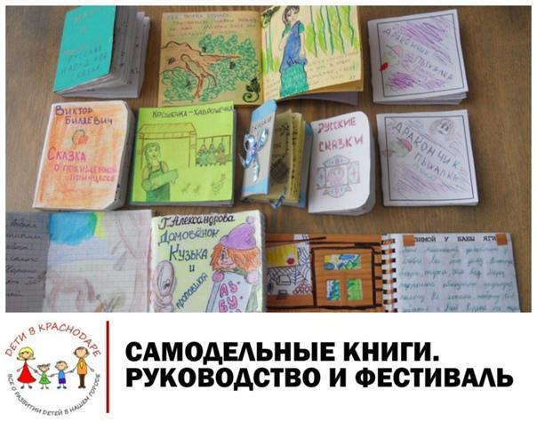 Рисунок 5. Примеры самодельных книг о легендах Байкала

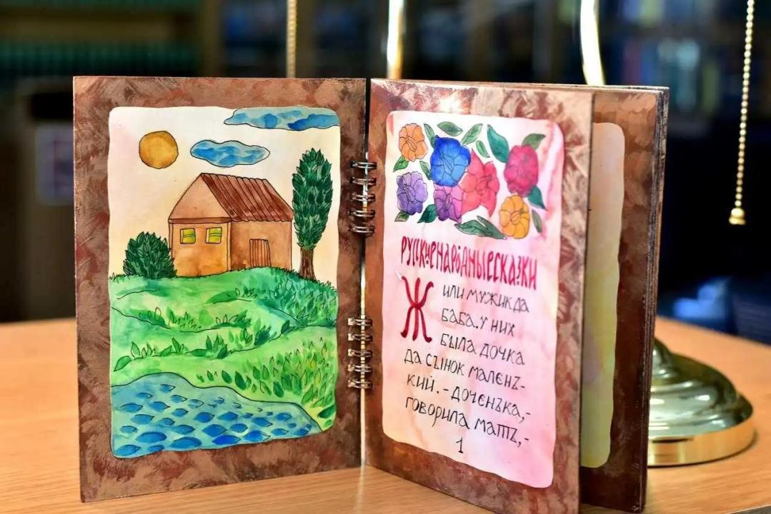 Рисунок 6. Примеры самодельных книг о легендах Байкала

Создание самодельной книги является своеобразным проектом, который обогащает детский опыт и формирует интерес к литературе и искусству. В рамках внеклассного мероприятия по изобразительному искусству, посвященному легендам Байкала, процесс создания книги может стать универсальным инструментом для погружения обучающихся в мир удивительных историй и культурного наследия региона.

С самого начала необходимо привлечь внимание детей к теме мероприятия. Для этого можно использовать красочные иллюстрации, картинки и, возможно, даже образцы книг, в которых изображены легенды Байкала. Важным этапом станет выбор легенд для обсуждения и дальнейшего представления в формате книги. Легенды о духе Байкала и истории о появлении озера, его жителях и загадках создадут увлекательное пространство для творческой деятельности детей [21]. С помощью таких оснащенных встреч, у детей появляется возможность обмениваться мнениями и лучше познавать культурные корни, связанные с этим уникальным местом.

Следующий этап — это совместное обсуждение сюжета книги. Дети могут в небольших группах выбирать, какая из легенд их больше интересует, и каким образом они хотели бы её представить. Это подразумевает не только текст, но и визуальное оформление. При этом процесс создания книги станет не только учебным, но и увлекательным, ведь художественное оформление страниц позволит детям проявить свои творческие способности [22]. Рисунки могут быть выполнены в различных техниках: от акварели до коллажа, что даст возможность каждому выразить себя по-своему.

Опыт создания рукотворной книги может иметь длительное воспроизведение на практике. В процессе работы важно акцентировать внимание на тех аспектах, которые обогащают понимание детей о культуре и историях славянских народов. Параллельно можно обсуждать этические нормы и традиции, связанные с легендами, ведь каждая из них несёт в себе глубокую философию и учения, которые актуальны даже в современном мире [23].

Заключительным этапом проекта станет выставка созданных книг. Здесь дети смогут не только представить свои работы, но и обменяться впечатлениями с родителями и другими детьми. Важно, чтобы на выставке была возможность провести обсуждение, где каждый мог бы рассказать о своей книге и о том, что нового узнал в процессе её создания. Это предоставит возможность развивать навыки публичного выступления и уверенности в себе [24].

Основной образовательной целью данного проекта является создание сюжетной линии книги на основе легенд Байкала. При создании книги студенты могут использовать разные способы оформления, например, создать особые разделы, которые будут посвящены различным аспектам жизни: природным явлениям, фольклору, а также историческим событиям, имеющим значение для региона. Такой подход поможет детям почувствовать себя не только создателями, но также исследователями [25].

Наконец, даже простое создание самодельной книги способствует активному вовлечению родителей в образовательный процесс. Это формирует взаимосвязь между семьей и школой, обогащая культурный досуг и восстанавливая ценность чтения на домашнем уровне. Участие родителей в подобных проектах существенно увеличивает интерес детей к книгам и чтению. Разработанное мероприятие не только будет способствовать развитию творческих способностей, но также и укреплению семейных традиций и созданию культурных традиций, обеспечивающих полноценное развитие ребенка.

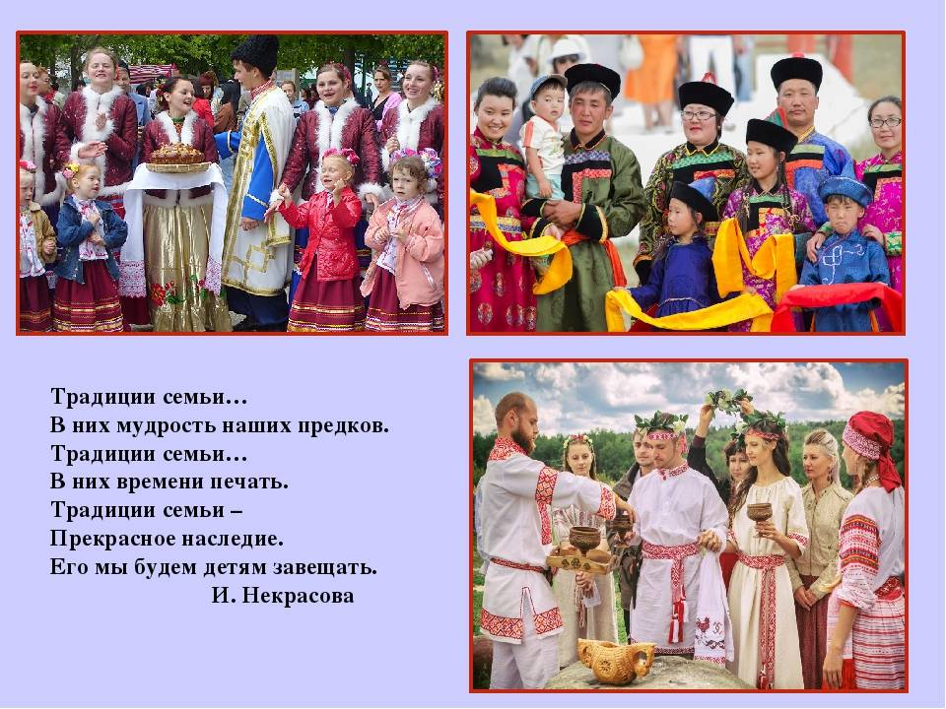

Семейные и культурныхе традиции моего родного края.

# Оценка результатов

Реализация внеклассного мероприятия на тему "Легенды Байкала" в области изобразительного искусства требует отражения образовательных результатов, которые были достигнуты учащимися в процессе выполнения заданий. Оценивание результатов должно осуществляться в соответствии с принципами, ориентированными на формирование целостного видения образовательной деятельности. Система оценивания, применяемая в данном случае, соответствует современным требованиям, изложенным в Федеральных государственных образовательных стандартах (ФГОС) и включает в себя несколько ключевых аспектов.

**Некоторые формы оценивания изобразительной деятельности на уроках изобразительного искусства:**

* **Представление и защита творческой работы**. Учащиеся высказывают своё мнение о работе и слушают мнения других (одноклассников, учителя). Например, обсуждение может происходить в форме выставки всех работ, индивидуального или группового представления, вопросов «Что нравится в рисунке?», «У кого получилось лучше то или иное изображение?» или «Цепочки» (вопрос: чья работа вам нравится больше всего? Почему? Дальше продолжает тот, чью работу отметили и т. д.)
* **Отзыв о творческой композиции.** Это одна из форм учебной деятельности, которая способствует формированию адекватной самооценки обучающихся. Примерный план отзыва о композиции может включать название, тему, сюжет, почему выбрана эта тема, что хотелось в ней выразить (содержание), какие выразительные средства были использованы (композиция, перспектива, светотень, цвет).
* **Конкурс на лучший рисунок.** При выполнении итоговых творческих композиций объявляется конкурс, разработанные критерии помогают определить лучшие работы. За лучшие работы дети награждаются грамотами, на которых изображены их рисунки.
* **Словесная оценка.** Это краткая характеристика результатов работы ученика на уроке изобразительного искусства. Она позволяет раскрыть перед учеником результаты его деятельности, проанализировать его возможности и прилежание.

Комплексный подход к оцениванию позволяет учитывать достижения учащихся не только в предметной области, но и в метапредметных и личностных аспектах [26]. При этом важно устанавливать заранее определенные критерии, на основании которых будет осуществляться оценка выполненных работ. Это дает возможность как ученикам, так и учителям быть вовлеченными в процесс оценки и точно понимать, какие результаты ожидаются. Критериальное оценивание обеспечивает прозрачность и предсказуемость итогов работы учащихся [27].

Динамическое оценивание достигается через постоянное отслеживание прогресса учащихся. Текущие и итоговые формы оценивания позволят не только оценивать конечные результаты, но и фиксировать изменения в достижениях в процессе выполнения заданий. Учащиеся могут видеть свой прогресс, что будет способствовать дальнейшему развитию и мотивации [28].

**Портфолио.** В него включаются заметки учителя, одноклассников, родителей, содержащие результаты наблюдений за развитием художественного творчества учащегося, а также отзывы и комментарии о его работах. Каждый элемент должен датироваться, чтобы можно было проследить динамику учебного прогресса

Одной из значимых частей системы оценивания является вовлечение учащихся в эту деятельность, что позволяет им развивать навыки самоконтроля и ответственности за свои достижения. Технологии, способствующие развитию универсальных учебных действий, могут помочь учащимся не только осознать свою роль в процессе обучения, но и научиться управлять своим обучением, а также работать в команде [29].

Формы оценивания должны быть разнообразными и включать как устные, так и письменные задания, творческие проекты и другие виды работ. Это создает возможности для изучения личных интересов и способностей детей, что имеет большое значение для их дальнейшего развития и самореализации [30]. Кроме того, использование портфолио и уровня самооценивания активизирует учебную деятельность и способствует повышению интереса к предмету. Ясное понимание собственных успехов и недостатков дает учащимся дополнительные стимулы для достижения более высоких результатов.

При оценке обучающихся акцентировать внимание необходимо не только на знаниях и умении, но и на развитии их личных качеств и креативности, так как это важно для формирования целостной личности. Оценка будет ориентирована на индивидуальные результаты каждого ученика, что позволит наилучшим образом отразить его потенциал [26]. Более того, такой подход помогает преподавателю лучше понять и скорректировать образовательный процесс, учитывая потребности и возможности своих учеников.

Подача материалов о легендах Байкала через творческие заданий не только укрепляет связь между учебным и внеучебным процессом, но и развивает у детей навыки работы в команде. Проектная деятельность в основном ориентирована на продуктивное взаимодействие учащихся и создание общего продукта, что в свою очередь способствует формированию социальной ответственности и коммуникативных навыков.

Общая оценка успехов учащихся в рамках мероприятия будет основываться не только на конечном результате в виде готового художественного произведения или презентации, но и на процессе работы. Учитель должен фиксировать неформальные обсуждения, качество взаимодействия в группе, а также креативность студентов в ходе выполнения задания.

Таким образом, система оценивания будет служить многогранным инструментом для измерения не только предметных знаний, но и личностного и метапредметного развития детей. Обратная связь, получаемая через все этапы работы, позволят не только оценить результативность, но и вовлечь учащихся в процесс самосовершенствования и саморазвития, что в конечном итоге даст будущее поколение более подготовленных и ответственных граждан.

# Заключение

В заключение данной работы можно подвести итоги, касающиеся важности и значимости внеклассного мероприятия, посвященного легендам Байкала, в контексте образовательного процесса. Исследование легенд, таких как "Ангарские бусы", "Скала Хобот" и "Хозяин Ольхона", не только обогащает знания учащихся о культурном наследии региона, но и способствует формированию их художественного восприятия и творческих способностей. Внеклассные мероприятия, подобные предложенному, играют ключевую роль в интеграции искусства и культуры, что, в свою очередь, создает условия для более глубокого понимания окружающего мира и его многообразия.

Цели и задачи мероприятия были четко определены и направлены на развитие не только художественных навыков, но и на формирование у детей интереса к родному краю, его истории и мифологии. Важно отметить, что выбор легенд для изучения был сделан с учетом их значимости и популярности среди местного населения, что позволяет учащимся не только узнать о них, но и почувствовать связь с культурным наследием своего региона. Это создает уникальную возможность для детей не просто изучать, но и переживать эти истории, что, безусловно, обогащает их внутренний мир.

Методы исследования, использованные в рамках мероприятия, включали как традиционные подходы, так и современные интерактивные формы работы. Презентация, подготовленная для занятия, стала не только информационным источником, но и стимулом для обсуждения, что способствовало активному вовлечению учащихся в процесс. Организация занятий была продумана таким образом, чтобы каждый ребенок мог проявить свои творческие способности, а итоговое задание по созданию самодельной книги стало кульминацией всего процесса, позволяя детям не только закрепить полученные знания, но и выразить их в художественной форме.

Оценка результатов мероприятия показала, что учащиеся не только усвоили информацию о легендах Байкала, но и развили свои художественные навыки, научились работать в команде и проявлять инициативу. Создание самодельной книги стало не только итогом работы, но и символом их творческого пути, который они прошли в ходе мероприятия. Это подтверждает, что интеграция искусства и культуры в образовательный процесс является эффективным инструментом для развития личности ребенка.

Таким образом, данное внеклассное мероприятие не только способствовало углублению знаний о легендах Байкала, но и стало важным шагом в формировании у детей уважения к культурному наследию, любви к родной природе и стремления к творческому самовыражению. Важно продолжать развивать подобные инициативы, которые помогают детям не только учиться, но и чувствовать себя частью большой и богатой культуры, что, безусловно, является залогом их гармоничного развития и успешного будущего.

# Список литературы

1. План-конспект внеклассного мероприятия «веселые художники»... [Электронный ресурс] // nsportal.ru - Режим доступа: https://nsportal.ru/shkola/izobrazitelnoe-iskusstvo/library/2022/06/08/plan-konspekt-vneklassnogo-meropriyatiya-veselye, свободный. - Загл. с экрана

2. «Внеклассная работа по изобразительному искусству» [Электронный ресурс] // multiurok.ru - Режим доступа: https://multiurok.ru/files/vneklassnaia-rabota-po-izobrazitelnomu-iskusstvu.html, свободный. - Загл. с экрана

3. 16. Внеклассная работа по изобразительному... [Электронный ресурс] // studfile.net - Режим доступа: https://studfile.net/preview/9429170/page:13/, свободный. - Загл. с экрана

4. Внеклассное мероприятие по ИЗО в 4 классе «Веселые...» [Электронный ресурс] // kopilkaurokov.ru - Режим доступа: https://kopilkaurokov.ru/izo/meropriyatia/vnieklassnoie-mieropriiatiie-po-izo-v-4-klassie-viesielyie-khudozhniki, свободный. - Загл. с экрана

5. Внеклассное мероприятие по ИЗО «В поисках Синей птицы»... [Электронный ресурс] // - Режим доступа: , свободный. - Загл. с экрана

6. Легенды о Байкале - истории и мифы, известные, популярные... [Электронный ресурс] // chara-baikal.ru - Режим доступа: https://chara-baikal.ru/legends/, свободный. - Загл. с экрана

7. Легенды Байкала [Электронный ресурс] // baikalov.ru - Режим доступа: https://baikalov.ru/guide/legends/, свободный. - Загл. с экрана

8. Хозяин Ольхона / Легенды Байкала / Библиотека Байкала... [Электронный ресурс] // baikalfund.ru - Режим доступа: http://baikalfund.ru/library/legends/index.wbp?doc_id=ac1ba3be-c0bf-4dc2-94d5-a9bd6b08afea, свободный. - Загл. с экрана

9. Ангарские бусы - байкальская сказка - читать онлайн | Мишкины... [Электронный ресурс] // mishka-knizhka.ru - Режим доступа: https://mishka-knizhka.ru/skazki-dlay-detey/skazki-narodov-mira/bajkalskie-skazki/angarskie-busy/, свободный. - Загл. с экрана

10. Методическая разработка внеклассного мероприятия "легенды..." [Электронный ресурс] // nsportal.ru - Режим доступа: https://nsportal.ru/nachalnaya-shkola/okruzhayushchii-mir/2012/05/09/metodicheskaya-razrabotka-vneklassnogo, свободный. - Загл. с экрана

11. Культурное наследие в системе современного образования... [Электронный ресурс] // elar.urfu.ru - Режим доступа: https://elar.urfu.ru/bitstream/10995/127634/1/978-5-91357-030-7_2023_059.pdf, свободный. - Загл. с экрана

12. Диссертация на тему «Методика изучения природного...» [Электронный ресурс] // www.dissercat.com - Режим доступа: https://www.dissercat.com/content/metodika-izucheniya-prirodnogo-i-kulturnogo-naslediya-v-shkolnom-kurse-geografiya-rossii, свободный. - Загл. с экрана

13. Шаймарданова Л.Н., Шакирова Э.Ш. ИЗУЧЕНИЕ КУЛЬТУРНОГО НАСЛЕДИЯ КАК СРЕДСТВО ВОСПИТАНИЯ ПАТРИОТИЗМА // Казанский вестник молодых учёных. 2022. №5. URL: https://cyberleninka.ru/article/n/izuchenie-kulturnogo-naslediya-kak-sredstvo-vospitaniya-patriotizma (10.12.2024).

14. Изучение культурного наследия как один из методов... [Электронный ресурс] // nsportal.ru - Режим доступа: https://nsportal.ru/vuz/kulturologiya/library/2023/06/04/izuchenie-kulturnogo-naslediya-kak-odin-iz-metodov-vospitaniya, свободный. - Загл. с экрана

15. На правах [Электронный ресурс] // new-disser.ru - Режим доступа: https://new-disser.ru/_avtoreferats/01002869047.pdf, свободный. - Загл. с экрана

16. Планирование занятий по изобразительной... [Электронный ресурс] // nsportal.ru - Режим доступа: https://nsportal.ru/kultura/izobrazitelnoe-iskusstvo/library/2022/12/14/planirovanie-zanyatiy-po-izobrazitelnoy, свободный. - Загл. с экрана

17. Планы уроков по ИЗО. [Электронный ресурс] // multiurok.ru - Режим доступа: https://multiurok.ru/files/plany-urokov-po-izo.html, свободный. - Загл. с экрана

18. Календарно тематическое планирование по изо [Электронный ресурс] // infourok.ru - Режим доступа: https://infourok.ru/kalendarno-tematicheskoe-planirovanie-po-izo-5384202.html, свободный. - Загл. с экрана

19. Календарно-тематическое планирование уроков ИЗО - изо... [Электронный ресурс] // kopilkaurokov.ru - Режим доступа: https://kopilkaurokov.ru/izo/planirovanie/kaliendarno-tiematichieskoie-planirovaniie-urokov-izo, свободный. - Загл. с экрана

20. Календарно-тематическое планирование по ИЗО в 1–4 классе... [Электронный ресурс] // - Режим доступа: , свободный. - Загл. с экрана

21. Проект для детей «Создание книги своими руками». - Маам.ру [Электронный ресурс] // www.maam.ru - Режим доступа: https://www.maam.ru/detskijsad/proekt-dlja-detei-grupy-10-kapelki-sozdanie-knigi-svoimi-rukami-proekt-dlja-starshei-grupy.html, свободный. - Загл. с экрана

22. Проект на тему «Книга своими руками» | Образовательная... [Электронный ресурс] // nsportal.ru - Режим доступа: https://nsportal.ru/ap/library/khudozhestvenno-prikladnoe-tvorchestvo/2022/02/19/proekt-na-temu-kniga-svoimi-rukami, свободный. - Загл. с экрана

23. Инфоурок — Проект "Книга своими руками" [Электронный ресурс] // infourok.ru - Режим доступа: https://infourok.ru/proekt-kniga-svoimi-rukami-5721818.html, свободный. - Загл. с экрана

24. Творческий проект "Сделаем книгу" [Электронный ресурс] // multiurok.ru - Режим доступа: https://multiurok.ru/files/tvorcheskii-proekt-sdelaem-knigu.html, свободный. - Загл. с экрана

25. Проект "Книга своими руками" (подготовительная группа) - скачать... [Электронный ресурс] // solncesvet.ru - Режим доступа: https://solncesvet.ru/opublikovannyie-materialyi/proekt-kniga-svoimi-rukami-podgotoviteln.4826339/, свободный. - Загл. с экрана

26. Система и методы, формы оценивания. | Методическая разработка [Электронный ресурс] // nsportal.ru - Режим доступа: https://nsportal.ru/nachalnaya-shkola/obshchepedagogicheskie-tekhnologii/2023/12/11/sistema-i-metody-formy-otsenivaniya, свободный. - Загл. с экрана

27. Формы и методы оценивания образовательных результатов... [Электронный ресурс] // multiurok.ru - Режим доступа: https://multiurok.ru/files/formy-i-metody-otsenivaniia-obrazovatelnykh-rezult.html, свободный. - Загл. с экрана

28. Современные формы и методы оценивания образовательных... [Электронный ресурс] // moluch.ru - Режим доступа: https://moluch.ru/archive/227/53032/, свободный. - Загл. с экрана

29. Современные формы и методы оценивания обучающихся... [Электронный ресурс] // www.maam.ru - Режим доступа: https://www.maam.ru/detskijsad/sovremenye-formy-i-metody-ocenivanija-obuchayuschihsja.html, свободный. - Загл. с экрана

30. Жидкова Р. А. Современные методы оценивания результатов обучения // Известия Пензенского государственного педагогического университета им. В. Г. Белинского. 2012. №28. URL: https://cyberleninka.ru/article/n/sovremennye-metody-otsenivaniya-rezultatov-obucheniya (09.12.2024).